## 

## TRƯỜNG ĐẠI HỌC NGUYỄN TRÃI

## KHOA CÔNG NGHỆ THÔNG TIN

## 🙝🙝🙝🙝🙝🕮🙝🙝🙝🙝🙝

## THỰC TẬP CHUYÊN ĐỀ VÀ ĐỒ ÁN CHUYÊN MÔN

## Đề tài

## Web Merry Christmas

## Học phần: Thực tập chuyên đề đồ án 3

|  |  |
| --- | --- |
| Giảng viên hướng dẫn: | Th.S Trinh Van Chung |
| Lớp: | K23CNT3 |
| Sinh viên: | Quách Xuân Thịnh |

**Mã Sinh Viên : 2310900100**

## MỤC LỤC

# **CHƯƠNG 1: NGHIÊN CỨU CƠ SỞ LÝ THUYẾT**

## 1.1 Tổng quan về hệ thống website bán hàng trực tuyến

### 1.1.1 Khái niệm website bán hàng trực tuyến

### 1.1.2 Đặc điểm website bán đồ trang trí Noel

### 1.1.3 Vai trò của website bán hàng theo mùa lễ hội

## 1.2 Tổng quan về lập trình giao diện website

### 1.2.1 Giới thiệu về HTML

### 1.2.2 Giới thiệu về CSS3

### 1.2.3 JavaScript trong website bán hàng

### 1.2.4 Template Engine Thymeleaf

## 1.3 Tổng quan về ngôn ngữ lập trình phía máy chủ

### 1.3.1 Giới thiệu ngôn ngữ lập trình Java

### 1.3.2 Tổng quan về Spring Boot

### 1.3.3 Tổng quan về Spring MVC Framework

## 1.4 Tổng quan về cơ sở dữ liệu MySQL

### 1.4.1 Giới thiệu về MySQL

### 1.4.2 Ưu điểm của MySQL

### 1.4.3 Nhược điểm của MySQL

## 1.5 Spring Data JPA và ORM

### 1.5.1 Khái niệm ORM

### 1.5.2 Spring Data JPA

### 1.5.3 Ánh xạ Entity – Database

## 1.6 Session và quản lý trạng thái người dùng

### 1.6.1 Khái niệm Session

### 1.6.2 Ứng dụng Session trong hệ thống bán hàng Noel

## 1.7 Bảo mật cơ bản trong ứng dụng web

### 1.7.1 Xác thực người dùng

### 1.7.2 Phân quyền theo vai trò (ADMIN, CUSTOMER, SHIPPER)

### 1.7.3 Kiểm tra và validate dữ liệu

# **CHƯƠNG 2: TỔNG QUAN VỀ ĐỀ TÀI**

## 2.1 Đặt vấn đề

## 2.2 Hệ thống hiện tại

## 2.3 Hệ thống đề xuất

## 2.4 Giới hạn của hệ thống

## 2.5 Yêu cầu về phần cứng và phần mềm

### 2.5.1 Yêu cầu tối thiểu

## ● Máy tính có kết nối Internet

## ● Trình duyệt web (Chrome, Edge)

## ● JDK 17+

## ● MySQL Server

### 2.5.2 Yêu cầu đề nghị

## ● RAM ≥ 8GB

## ● SSD

## ● IDE IntelliJ IDEA

# CHƯƠNG 3: PHÂN TÍCH YÊU CẦU KHÁCH HÀNG VÀ THIẾT KẾ HỆ THỐNG

## 3.1 Người dùng của hệ thống

## Hệ thống có 3 loại người dùng:

## ● Khách vãng lai: xem sản phẩm, tìm kiếm

## ● Khách hàng: đăng ký, đăng nhập, mua hàng

## ● Quản trị viên (Admin): quản lý sản phẩm, đơn hàng

## 3.2 Chức năng của hệ thống

### Đối với khách hàng:

## ● Đăng ký, đăng nhập, đăng xuất

## ● Xem sản phẩm theo danh mục

## ● Thêm vào giỏ hàng

## ● Đặt hàng

## ● Bình luận và đánh giá sản phẩm

## ● Theo dõi đơn hàng

### Đối với quản trị viên:

## ● Quản lý danh mục

## ● Quản lý sản phẩm

## ● Quản lý đơn hàng

## 3.3 Thiết kế hệ thống (System Design)

## Hệ thống được thiết kế theo mô hình MVC:

## ● Model: Entity, Repository

## ● View: Thymeleaf

## ● Controller: xử lý request

## 3.4 Thiết kế cơ sở dữ liệu (Database Design)

## Cơ sở dữ liệu gồm các bảng chính:

## ● User

## ● Product

## ● Category

## ● Order

## ● Order_Item

## ● Product_Comment

## 3.5 Mô hình quan hệ bảng (Table Relationship Diagram)

## ● QxtCategory 1–n QxtProduct

## ● QxtUser 1–n QxtOrder

## ● QxtOrder 1–n QxtOrder_Item

## ● QxtProduct 1–n QxtProduct_Comment

## 3.6 Sơ đồ SiteMap

### 3.6.1 Khách vãng lai

## ● Trang chủ

## ● Danh mục ● Chi tiết sản phẩm

## ● Đăng nhập / đăng ký

### 3.6.2 Thành viên

## ● Giỏ hàng

## ● Thanh toán

## ● Theo dõi đơn hàng

### 3.6.3 Quản trị viên

## ● Dashboard

## ● Quản lý sản phẩm

## ● Quản lý đơn hàng

## 3.7 Giải thuật (Algorithms)

### 3.7.1 Đăng ký

## ● Nhập thông tin

## ● Kiểm tra email

## ● Lưu database

### 3.7.2 Đăng nhập

## ● Kiểm tra email & mật khẩu

## ● Lưu session

### 3.7.8 Đặt mua

## ● Lấy giỏ hàng

## ● Tạo đơn

## ● Lưu order + order item

### 3.7.9 Tìm kiếm

## ● Nhập từ khóa

## ● Truy vấn database

# **CHƯƠNG 4: XÂY DỰNG HỆ THỐNG**

## 4.1 Xây dựng phần mềm

## Hệ thống được xây dựng bằng:

## ● Java

## ● Spring Boot

## ● Thymeleaf

## ● MySQL

## 4.1.1 Một số mã nguồn chương trình

## 4.1.1.1 Controller phục vụ trải nghiệm Khách hàng

* QxtHomeController
* QxtProductClientControlle
* QxtCategoryClientController
* QxtSearchController
* QxtContactController

4.1.1.2 Các Controller xử lý Giỏ hàng và Đơn hàng

* QxtCartClientController
* QxtCheckoutClientController
* QxtOrderClientController
* QxtMyOrderController
* QxtOrderTrackController

4.1.1.3 Các Controller Xác thực và Quản trị

* QxtAuthController
* QxtAdminProductController
* QxtAdminController

4.1.2 Một số giao diện người dùng

## 1. Giao diện trang chủ

## 2. Giao diện chi tiết sản phẩm

## 3. Giao diện giỏ hàng

## 4. Giao diện quản trị

# **KẾT LUẬN VÀ HƯỚNG PHÁT TRIỂN**

## 5.1 Kết luận

## Đề tài đã xây dựng thành công website bán đồ trang trí Noel Merry Christmas, đáp ứng các chức năng cơ bản của một hệ thống bán hàng trực tuyến.

## 5.2 Hướng phát triển

## ● Tích hợp thanh toán online

## ● Gửi email xác nhận đơn hàng

## ● Tối ưu bảo mật

## ● Phát triển mobile app

## 5.3 Checklist kiểm tra hệ thống

## ● Kiểm tra đăng nhập

## ● Kiểm tra đặt hàng

## ● Kiểm tra tìm kiếm

## ● Kiểm tra liên kết

**CHƯƠNG 1:**

# **NGHIÊN CỨU CƠ SỞ LÝ THUYẾT**

## 1.1. Tổng quan về hệ thống website bán hàng trực tuyến

## 1.1.1. Khái niệm website bán hàng trực tuyến

## Website bán hàng trực tuyến là một hệ thống ứng dụng web cho phép doanh nghiệp hoặc cá nhân giới thiệu sản phẩm, cung cấp thông tin chi tiết và thực hiện các hoạt động mua bán thông qua mạng Internet. Thông qua website, người dùng có thể tìm kiếm sản phẩm, xem giá, đặt hàng và theo dõi trạng thái đơn hàng mà không cần đến trực tiếp cửa hàng.

## Website bán hàng trực tuyến thường bao gồm các chức năng cơ bản như quản lý sản phẩm, quản lý người dùng, giỏ hàng, đặt hàng và quản lý đơn hàng. Đối với người bán, website giúp mở rộng thị trường, tiếp cận khách hàng dễ dàng hơn và tối ưu hóa công tác quản lý. Đối với người mua, website mang lại sự tiện lợi, tiết kiệm thời gian và đa dạng lựa chọn sản phẩm.

## Trong phạm vi đề tài website Merry Christmas bán đồ trang trí Noel, website bán hàng trực tuyến đóng vai trò là nền tảng giúp khách hàng dễ dàng lựa chọn và đặt mua các sản phẩm trang trí Giáng Sinh như cây thông, đèn trang trí, đồ lưu niệm… một cách nhanh chóng và thuận tiện, đặc biệt trong mùa lễ hội cuối năm.

### 1.1.2. Đặc điểm website bán đồ trang trí Noel

## Website bán đồ trang trí Noel là một dạng website thương mại điện tử mang tính thời vụ cao, tập trung phục vụ nhu cầu mua sắm trong dịp lễ Giáng Sinh. Do đặc thù của sản phẩm và thời điểm kinh doanh, website cần đáp ứng các yêu cầu riêng biệt so với các website bán hàng thông thường.

## Thứ nhất, website cần có giao diện mang đậm không khí lễ hội Giáng Sinh, sử dụng các gam màu đặc trưng như đỏ, xanh lá cây, trắng, kết hợp với các hình ảnh biểu tượng như cây thông Noel, ông già Noel, đèn trang trí… nhằm tạo cảm giác ấm áp, thu hút người dùng và kích thích nhu cầu mua sắm.

## Thứ hai, website phải phân loại sản phẩm rõ ràng theo các nhóm như cây thông Noel, đồ trang trí, đèn trang trí, phụ kiện Giáng Sinh… giúp khách hàng dễ dàng tìm kiếm và lựa chọn sản phẩm phù hợp. Ngoài ra, chức năng tìm kiếm sản phẩm theo từ khóa cũng là một yêu cầu quan trọng.

## Thứ ba, do nhu cầu mua sắm tăng cao trong thời gian ngắn, website cần đảm bảo tốc độ truy cập nhanh và thao tác đơn giản, giúp người dùng dễ dàng thêm sản phẩm vào giỏ hàng, đặt mua và theo dõi đơn hàng.

## Thứ tư, website cần hỗ trợ quản lý đơn hàng và người dùng hiệu quả, cho phép quản trị viên cập nhật sản phẩm, giá cả, hình ảnh và theo dõi tình trạng đơn hàng một cách thuận tiện.

## Cuối cùng, website bán đồ trang trí Noel cần đảm bảo tính an toàn và ổn định, bảo vệ thông tin người dùng và hạn chế lỗi trong quá trình sử dụng, nhằm mang lại trải nghiệm mua sắm tốt nhất cho khách hàng trong mùa lễ hội.

## 1.1.3. Vai trò của website bán hàng theo mùa lễ hội

## Website bán hàng theo mùa lễ hội đóng vai trò quan trọng trong việc đáp ứng nhu cầu mua sắm tăng cao của người tiêu dùng trong những khoảng thời gian ngắn như dịp Giáng Sinh, Tết hoặc các ngày lễ lớn. Thay vì phụ thuộc vào hình thức bán hàng truyền thống, website giúp doanh nghiệp tiếp cận khách hàng một cách nhanh chóng và hiệu quả hơn.

## Đối với người bán, website bán hàng theo mùa lễ hội giúp mở rộng phạm vi kinh doanh, không bị giới hạn bởi vị trí địa lý và thời gian mở cửa. Thông qua website, doanh nghiệp có thể giới thiệu đa dạng các sản phẩm trang trí lễ hội, cập nhật thông tin khuyến mãi và quản lý đơn hàng một cách tập trung, từ đó nâng cao hiệu quả kinh doanh trong thời gian cao điểm.

## Đối với người mua, website mang lại sự tiện lợi và tiết kiệm thời gian, cho phép khách hàng dễ dàng tìm kiếm, so sánh và đặt mua các sản phẩm trang trí lễ hội chỉ với vài thao tác đơn giản. Điều này đặc biệt phù hợp trong các dịp lễ khi nhu cầu mua sắm tăng cao và thời gian của người dùng bị hạn chế.

## Trong phạm vi đề tài website Merry Christmas bán đồ trang trí Noel, website đóng vai trò là cầu nối giữa người bán và khách hàng, góp phần nâng cao trải nghiệm mua sắm, thúc đẩy tiêu thụ sản phẩm trang trí Giáng Sinh và đáp ứng xu hướng thương mại điện tử hiện nay.

## 1.2. Tổng quan về lập trình giao diện website

## 1.2.1. Giới thiệu về HTML

**HTML5** là phiên bản mới nhất của HyperText Markup Language (HTML) – ngôn ngữ đánh dấu siêu văn bản được sử dụng để xây dựng cấu trúc và nội dung cho các trang web. HTML5 được phát triển bởi **W3C (World Wide Web Consortium)** và **WHATWG (Web Hypertext Application Technology Working Group)** với mục tiêu thay thế các chuẩn HTML/XHTML cũ, đồng thời đáp ứng nhu cầu phát triển các ứng dụng web hiện đại.

Khác với HTML truyền thống chủ yếu tập trung vào việc hiển thị nội dung, HTML5 được thiết kế nhằm hỗ trợ **ứng dụng web phong phú (Rich Web Applications)**, giảm sự phụ thuộc vào các plugin bên ngoài như **Adobe Flash**, và tối ưu trải nghiệm người dùng trên nhiều nền tảng, nhiều thiết bị khác nhau như máy tính, máy tính bảng và điện thoại thông minh.

HTML5 cung cấp khả năng tương thích cao, hỗ trợ đa phương tiện, đồ họa, lưu trữ dữ liệu cục bộ và nhiều API mạnh mẽ, giúp các nhà phát triển xây dựng website và ứng dụng web linh hoạt, hiệu quả và thân thiện hơn với người dùng.

**Một số đặc điểm chính của HTML5 gồm:**

* **Thẻ ngữ nghĩa (Semantic Elements):**  
  Bổ sung các thẻ như <header>, <footer>, <section>, <article>, <nav> giúp mô tả rõ ràng cấu trúc nội dung của trang web, hỗ trợ tối ưu công cụ tìm kiếm (SEO) và tăng khả năng truy cập cho người khuyết tật.
* **Hỗ trợ đa phương tiện:**  
  Tích hợp sẵn các thẻ <audio> và <video> cho phép phát nhạc và video trực tiếp trên trình duyệt mà không cần cài đặt plugin bổ sung.
* **Đồ họa và hiệu ứng:**  
  Cung cấp thẻ <canvas> và hỗ trợ **SVG (Scalable Vector Graphics)**, cho phép vẽ đồ họa, biểu đồ, hiệu ứng và phát triển game ngay trên trình duyệt.
* **Biểu mẫu nâng cao:**  
  Bổ sung nhiều kiểu input mới như email, date, number, range, color, đồng thời hỗ trợ kiểm tra dữ liệu (validation) phía client, giúp giảm tải cho server.
* **Lưu trữ dữ liệu cục bộ:**  
  Hỗ trợ localStorage, sessionStorage và IndexedDB, cho phép lưu trữ dữ liệu ngay trên trình duyệt và hỗ trợ làm việc offline.
* **API mạnh mẽ:**  
  Cung cấp nhiều API hiện đại như **Geolocation API** (xác định vị trí), **Web Workers** (xử lý song song), **WebSocket** (giao tiếp thời gian thực) và **Drag-and-Drop API**, giúp xây dựng các ứng dụng web tương tác cao.

## Trong website Merry Christmas bán đồ trang trí Noel, HTML được sử dụng để xây dựng cấu trúc các trang như trang chủ, trang danh mục sản phẩm, trang chi tiết sản phẩm, trang giỏ hàng và trang thanh toán. Các thành phần như danh sách sản phẩm, hình ảnh trang trí Noel, biểu mẫu đăng nhập và đăng ký đều được định nghĩa thông qua HTML và kết hợp với các công nghệ khác để tạo nên giao diện hoàn chỉnh.

## Nhờ vào HTML, website có thể trình bày nội dung một cách rõ ràng, nhất quán và dễ mở rộng, làm nền tảng cho việc kết hợp với CSS để tạo giao diện mang không khí Giáng Sinh và JavaScript để tăng tính tương tác cho người dùng.

## 1.2.2. Giới thiệu về CSS3

**CSS3** là phiên bản mới nhất của Cascading Style Sheets (CSS) – ngôn ngữ dùng để định dạng và trình bày giao diện cho các trang web được xây dựng bằng HTML. CSS3 được phát triển bởi **W3C (World Wide Web Consortium)** nhằm cải thiện khả năng thiết kế giao diện, giúp các trang web trở nên đẹp mắt, sinh động và thân thiện hơn với người dùng.

CSS3 ra đời để khắc phục những hạn chế của CSS trước đây, đồng thời đáp ứng nhu cầu thiết kế web hiện đại với giao diện linh hoạt, tương thích trên nhiều trình duyệt và nhiều thiết bị khác nhau như máy tính, máy tính bảng và điện thoại di động. Với CSS3, nhà phát triển có thể tách biệt hoàn toàn phần nội dung (HTML) và phần trình bày (CSS), giúp việc bảo trì và mở rộng website trở nên dễ dàng hơn.

Một điểm nổi bật của CSS3 là việc chia nhỏ thành các **module độc lập**, cho phép cập nhật và mở rộng từng phần riêng biệt như màu sắc, bố cục, hiệu ứng và hoạt ảnh. Nhờ đó, CSS3 hỗ trợ mạnh mẽ cho thiết kế web đáp ứng (Responsive Web Design) và trải nghiệm người dùng tốt hơn.

**Một số đặc điểm chính của CSS3 gồm:**

* **Bố cục linh hoạt (Layout):**  
  Cung cấp các mô hình bố cục hiện đại như **Flexbox** và **Grid**, giúp sắp xếp các phần tử trên trang web linh hoạt, dễ dàng xây dựng giao diện responsive.
* **Hiệu ứng và hoạt ảnh:**  
  Hỗ trợ các hiệu ứng như transition, transform, animation, cho phép tạo chuyển động mượt mà mà không cần dùng JavaScript hay plugin bên ngoài.
* **Bo góc và đổ bóng:**  
  Cho phép bo tròn góc với border-radius, tạo bóng đổ bằng box-shadow và text-shadow, giúp giao diện trở nên trực quan và thẩm mỹ hơn.
* **Màu sắc và nền nâng cao:**  
  Hỗ trợ các hệ màu hiện đại như **RGBA**, **HSLA**, **gradient**, hình nền nhiều lớp (multiple backgrounds), giúp thiết kế sinh động và linh hoạt.
* **Font chữ đa dạng:**  
  Hỗ trợ @font-face, cho phép sử dụng font chữ tùy chỉnh mà không cần cài đặt font trên máy người dùng.
* **Thiết kế responsive:**  
  Cung cấp **Media Queries**, cho phép điều chỉnh giao diện phù hợp với từng kích thước màn hình và thiết bị khác nhau.

## CSS3 (Cascading Style Sheets phiên bản 3) là ngôn ngữ định kiểu được sử dụng để thiết kế và trình bày giao diện cho các trang web được xây dựng bằng HTML. CSS3 cho phép kiểm soát các yếu tố về màu sắc, bố cục, phông chữ, khoảng cách và hiệu ứng hiển thị, giúp website trở nên trực quan và thu hút hơn.

## Trong website Merry Christmas bán đồ trang trí Noel, CSS3 được sử dụng để xây dựng giao diện mang đậm không khí Giáng Sinh với các gam màu đặc trưng như đỏ, xanh lá cây và trắng. Các hiệu ứng như bo góc, đổ bóng, chuyển động nhẹ giúp tăng trải nghiệm người dùng và tạo cảm giác sinh động cho website. Nhờ CSS3, giao diện website trở nên thống nhất, dễ nhìn và phù hợp với chủ đề lễ hội.

## 1.2.3. JavaScript trong website bán hàng

**JavaScript** là ngôn ngữ lập trình phía client (trình duyệt) đóng vai trò quan trọng trong việc xây dựng các website bán hàng trực tuyến hiện đại. Trong một website thương mại điện tử, JavaScript giúp tăng tính tương tác, cải thiện trải nghiệm người dùng và hỗ trợ xử lý nhiều chức năng động mà HTML và CSS không thể thực hiện được.

Khác với các website tĩnh chỉ hiển thị thông tin, website bán hàng yêu cầu nhiều thao tác như xem sản phẩm, thêm vào giỏ hàng, cập nhật số lượng, tính toán giá tiền, kiểm tra dữ liệu và phản hồi ngay lập tức cho người dùng. JavaScript cho phép thực hiện các chức năng này một cách nhanh chóng mà không cần tải lại toàn bộ trang, từ đó nâng cao hiệu suất và sự hài lòng của khách hàng.

Ngoài ra, JavaScript còn đóng vai trò kết nối giữa giao diện người dùng và hệ thống xử lý phía server thông qua các công nghệ như **AJAX** hoặc **Fetch API**, giúp truyền và nhận dữ liệu một cách linh hoạt, đặc biệt trong các hệ thống bán hàng có quy mô lớn.

**Vai trò và chức năng chính của JavaScript trong website bán hàng gồm:**

* **Xử lý giỏ hàng (Shopping Cart):**  
  Thêm, xóa, cập nhật số lượng sản phẩm trong giỏ hàng; tính tổng tiền tự động theo thời gian thực.
* **Tăng tính tương tác người dùng:**  
  Hiển thị thông báo, popup, hiệu ứng chuyển động, xác nhận hành động (ví dụ: thêm sản phẩm thành công).
* **Kiểm tra dữ liệu phía client:**  
  Kiểm tra thông tin người dùng nhập vào như email, số điện thoại, địa chỉ giao hàng trước khi gửi lên server, giúp giảm lỗi và tăng độ chính xác.
* **Tìm kiếm và lọc sản phẩm:**  
  Hỗ trợ tìm kiếm nhanh, lọc theo giá, loại sản phẩm, thương hiệu, đánh giá… mà không cần tải lại trang.
* **Kết nối với server:**  
  Gửi và nhận dữ liệu thông qua AJAX/Fetch API để cập nhật sản phẩm, đơn hàng, trạng thái thanh toán theo thời gian thực.
* **Hỗ trợ thanh toán và bảo mật:**  
  Phối hợp với các cổng thanh toán trực tuyến, xác thực thông tin và xử lý phản hồi giao dịch.
* **Phân tích hành vi người dùng:**  
  Thu thập dữ liệu hành vi như lượt xem sản phẩm, thời gian truy cập, thao tác mua hàng nhằm phục vụ thống kê và tối ưu kinh doanh.

## JavaScript là ngôn ngữ lập trình kịch bản được sử dụng để tạo ra các tương tác động trên website. JavaScript cho phép xử lý các sự kiện phía người dùng như nhấn nút, nhập dữ liệu, kiểm tra biểu mẫu và cập nhật nội dung trang mà không cần tải lại toàn bộ trang web.

## Trong website bán đồ trang trí Noel Merry Christmas, JavaScript được sử dụng để hỗ trợ các chức năng như kiểm tra dữ liệu nhập vào biểu mẫu, xử lý thao tác tăng giảm số lượng sản phẩm trong giỏ hàng và cải thiện trải nghiệm người dùng. Việc sử dụng JavaScript giúp website hoạt động mượt mà, phản hồi nhanh và thân thiện hơn với người dùng trong quá trình mua sắm.

## 1.2.4 Template Engine Thymeleaf

**Thymeleaf** là một **Template Engine phía server** dùng để xây dựng giao diện web động cho các ứng dụng Java, đặc biệt phổ biến trong **Spring Framework và Spring Boot**. Thymeleaf cho phép kết hợp mã HTML tĩnh với dữ liệu động được xử lý từ phía server, giúp tạo ra các trang web có nội dung thay đổi linh hoạt theo dữ liệu.

Không giống như nhiều template engine khác, Thymeleaf được thiết kế theo nguyên tắc **“Natural Templates”**, nghĩa là các file HTML của Thymeleaf vẫn có thể mở trực tiếp trên trình duyệt như một trang HTML thông thường mà không cần chạy server. Điều này giúp lập trình viên và nhà thiết kế giao diện dễ dàng phối hợp làm việc, đồng thời nâng cao khả năng bảo trì mã nguồn.

Thymeleaf hỗ trợ tốt các chuẩn HTML5, cho phép sử dụng các thuộc tính mở rộng như th:* để liên kết dữ liệu, điều khiển luồng hiển thị và xử lý logic ngay trong template. Nhờ đó, việc xây dựng giao diện trở nên trực quan, rõ ràng và dễ đọc hơn.

**Một số đặc điểm chính của Thymeleaf gồm:**

* **Tích hợp chặt chẽ với Spring Boot:**  
  Thymeleaf là template engine mặc định được khuyến nghị trong Spring Boot, hỗ trợ tự động cấu hình và làm việc hiệu quả với mô hình **MVC (Model – View – Controller)**.
* **Cú pháp rõ ràng, gần với HTML:**  
  Sử dụng các thuộc tính như th:text, th:href, th:src, th:if, th:each giúp hiển thị dữ liệu và điều khiển logic ngay trong HTML.
* **Hỗ trợ xử lý dữ liệu động:**  
  Cho phép hiển thị biến, lặp danh sách, rẽ nhánh điều kiện và xử lý biểu thức trực tiếp trong template.
* **Hỗ trợ form và validation:**  
  Tích hợp tốt với Spring Form, hỗ trợ binding dữ liệu, kiểm tra lỗi (validation) và hiển thị thông báo lỗi cho người dùng.
* **Bảo mật:**  
  Có khả năng tích hợp với **Spring Security**, hỗ trợ phân quyền và kiểm soát hiển thị nội dung theo vai trò người dùng.
* **Hiệu suất và khả năng mở rộng:**  
  Thymeleaf hoạt động hiệu quả trong các ứng dụng vừa và lớn, dễ mở rộng và bảo trì.

## Thymeleaf là một Template Engine phía máy chủ được tích hợp chặt chẽ với Spring Boot, cho phép xây dựng giao diện web động dựa trên dữ liệu được truyền từ Controller. Thymeleaf sử dụng cú pháp gần giống HTML, giúp lập trình viên dễ dàng phát triển và bảo trì giao diện.

## Trong website Merry Christmas, Thymeleaf được sử dụng để hiển thị danh sách sản phẩm, danh mục, thông tin người dùng và đơn hàng một cách linh hoạt. Các thuộc tính như th:text, th:each, th:if giúp kết nối dữ liệu từ backend với giao diện người dùng. Việc sử dụng Thymeleaf giúp hệ thống tách biệt rõ ràng giữa phần xử lý nghiệp vụ và phần hiển thị, phù hợp với mô hình MVC của Spring Boot.

## 1.3. Tổng quan về ngôn ngữ lập trình phía máy chủ

## 1.3.1. Giới thiệu ngôn ngữ lập trình Java

## Java là ngôn ngữ lập trình hướng đối tượng, được sử dụng rộng rãi trong phát triển các hệ thống phần mềm và ứng dụng web. Java có tính độc lập nền tảng, cho phép chương trình chạy ổn định trên nhiều hệ điều hành khác nhau thông qua môi trường Java Virtual Machine (JVM).

## Trong phát triển website bán hàng trực tuyến, Java được đánh giá cao nhờ tính ổn định, khả năng mở rộng và hệ sinh thái thư viện phong phú. Đối với website Merry Christmas bán đồ trang trí Noel, Java được sử dụng làm ngôn ngữ chính ở phía máy chủ để xử lý các nghiệp vụ như quản lý người dùng, sản phẩm, giỏ hàng và đơn hàng. Việc sử dụng Java giúp hệ thống hoạt động bền vững và dễ dàng mở rộng trong tương lai.

## 1.3.2. Tổng quan về Spring Boot

## Spring Boot là một framework phát triển ứng dụng Java giúp đơn giản hóa quá trình xây dựng và cấu hình hệ thống web. Spring Boot cung cấp cơ chế cấu hình tự động, tích hợp sẵn nhiều thư viện phổ biến và cho phép lập trình viên nhanh chóng triển khai ứng dụng mà không cần cấu hình phức tạp.

## Trong website Merry Christmas, Spring Boot được sử dụng để xây dựng toàn bộ phần backend của hệ thống. Framework này hỗ trợ tổ chức mã nguồn rõ ràng theo mô hình MVC, kết nối cơ sở dữ liệu MySQL thông qua Spring Data JPA và tích hợp Thymeleaf để hiển thị giao diện. Nhờ Spring Boot, quá trình phát triển website trở nên nhanh chóng, dễ bảo trì và phù hợp với yêu cầu của một hệ thống bán hàng trực tuyến.

## 1.3.3. Tổng quan về Spring MVC Framework

**Spring MVC** là một framework mã nguồn mở thuộc **Spring Framework**, được sử dụng rộng rãi trong việc phát triển các ứng dụng web dựa trên ngôn ngữ Java. Spring MVC áp dụng mô hình kiến trúc **MVC (Model – View – Controller)**, giúp tách biệt rõ ràng giữa xử lý dữ liệu, giao diện người dùng và luồng điều khiển, từ đó nâng cao khả năng bảo trì, mở rộng và tái sử dụng mã nguồn.

Spring MVC được phát triển và duy trì bởi cộng đồng Spring dưới sự quản lý của **VMware**, với mục tiêu đơn giản hóa quá trình xây dựng ứng dụng web, đồng thời cung cấp hiệu năng cao, bảo mật tốt và khả năng tích hợp mạnh mẽ với các công nghệ khác trong hệ sinh thái Spring.

### Mô hình MVC trong Spring

* **Model:**  
  Chứa dữ liệu và logic nghiệp vụ của ứng dụng, thường được biểu diễn thông qua các đối tượng Java (POJO) và được quản lý bởi các tầng như Service và Repository.
* **View:**  
  Chịu trách nhiệm hiển thị dữ liệu cho người dùng. Trong Spring MVC, View thường được xây dựng bằng các công nghệ như **Thymeleaf**, **JSP**, hoặc **Freemarker**.
* **Controller:**  
  Đóng vai trò trung gian, tiếp nhận các request từ người dùng, xử lý nghiệp vụ thông qua Service, sau đó trả về View cùng dữ liệu tương ứng.

### Nguyên lý hoạt động của Spring MVC

Spring MVC hoạt động dựa trên **Front Controller pattern**, trong đó **DispatcherServlet** là thành phần trung tâm tiếp nhận tất cả các HTTP request. DispatcherServlet sẽ định tuyến request đến Controller phù hợp, xử lý dữ liệu và trả về View tương ứng cho người dùng.

### Các thành phần chính của Spring MVC

* **DispatcherServlet:**  
  Tiếp nhận và điều phối toàn bộ request trong ứng dụng.
* **Controller (@Controller, @RestController):**  
  Xử lý yêu cầu từ client và trả về View hoặc dữ liệu JSON/XML.
* **Model & ModelAndView:**  
  Lưu trữ và truyền dữ liệu từ Controller sang View.
* **View Resolver:**  
  Xác định View phù hợp để hiển thị kết quả cho người dùng.
* **Handler Mapping & Handler Adapter:**  
  Ánh xạ request tới Controller và phương thức xử lý tương ứng.

### Ưu điểm của Spring MVC

* Tách biệt rõ ràng các thành phần trong ứng dụng theo mô hình MVC
* Dễ dàng mở rộng và bảo trì
* Tích hợp tốt với Spring Boot, Spring Security, Spring Data JPA
* Hỗ trợ RESTful API
* Cộng đồng lớn, tài liệu phong phú

### Ứng dụng của Spring MVC

Spring MVC được sử dụng phổ biến trong việc xây dựng:

* Website thương mại điện tử
* Hệ thống quản lý (CMS, ERP)
* Ứng dụng web doanh nghiệp
* Backend cho ứng dụng mobile

## Spring MVC là một mô hình kiến trúc thuộc hệ sinh thái Spring, được sử dụng để xây dựng các ứng dụng web theo mô hình Model – View – Controller. Trong đó, Model đại diện cho dữ liệu và nghiệp vụ, View chịu trách nhiệm hiển thị giao diện, còn Controller đóng vai trò tiếp nhận và xử lý các yêu cầu từ người dùng.

## Trong website Merry Christmas bán đồ trang trí Noel, Spring MVC được áp dụng để tổ chức hệ thống một cách khoa học. Các Controller tiếp nhận request từ người dùng, xử lý nghiệp vụ thông qua Service và truyền dữ liệu đến View được xây dựng bằng Thymeleaf. Việc áp dụng Spring MVC giúp tách biệt rõ ràng giữa các tầng của hệ thống, nâng cao khả năng bảo trì và mở rộng ứng dụng.

## 1.4 Tổng quan về cơ sở dữ liệu MySQL

**MySQL** là một **hệ quản trị cơ sở dữ liệu quan hệ (Relational Database Management System – RDBMS)** mã nguồn mở, được sử dụng rộng rãi trong việc lưu trữ và quản lý dữ liệu cho các ứng dụng web và phần mềm. MySQL sử dụng **ngôn ngữ truy vấn có cấu trúc SQL (Structured Query Language)** để thao tác và quản lý dữ liệu, cho phép người dùng thực hiện các thao tác như tạo, truy vấn, cập nhật và xóa dữ liệu một cách hiệu quả.

MySQL được phát triển bởi công ty **MySQL AB**, sau đó được **Sun Microsystems** và hiện nay là **Oracle Corporation** quản lý và phát triển. Với hiệu năng cao, độ ổn định tốt và khả năng mở rộng linh hoạt, MySQL trở thành một trong những hệ quản trị cơ sở dữ liệu phổ biến nhất hiện nay, đặc biệt trong các hệ thống web sử dụng mô hình **LAMP (Linux, Apache, MySQL, PHP)** hoặc kết hợp với các nền tảng Java như Spring MVC, Spring Boot.

### Đặc điểm chính của MySQL

* **Mã nguồn mở:**  
  MySQL là phần mềm mã nguồn mở, cho phép sử dụng miễn phí cho nhiều mục đích, đồng thời có các phiên bản thương mại với nhiều tính năng nâng cao.
* **Hiệu năng cao và ổn định:**  
  MySQL được tối ưu để xử lý nhanh các truy vấn, hỗ trợ nhiều người dùng truy cập đồng thời và hoạt động ổn định trong các hệ thống lớn.
* **Hỗ trợ đa nền tảng:**  
  MySQL có thể chạy trên nhiều hệ điều hành khác nhau như Windows, Linux và macOS.
* **Hỗ trợ chuẩn SQL:**  
  Tuân thủ chuẩn SQL và cung cấp nhiều kiểu dữ liệu phong phú như INT, VARCHAR, DATE, DECIMAL, TEXT, đáp ứng nhu cầu lưu trữ dữ liệu đa dạng.
* **Bảo mật:**  
  Hỗ trợ cơ chế phân quyền người dùng, mã hóa dữ liệu, xác thực truy cập và quản lý tài khoản hiệu quả.
* **Khả năng mở rộng:**  
  Hỗ trợ replication, partitioning và clustering, phù hợp với các hệ thống có lượng dữ liệu lớn.

### Các thành phần và công cụ của MySQL

* **MySQL Server:**  
  Thành phần chính chịu trách nhiệm lưu trữ và xử lý dữ liệu.
* **MySQL Client:**  
  Cung cấp giao diện dòng lệnh và công cụ để kết nối và thao tác với cơ sở dữ liệu.
* **MySQL Workbench:**  
  Công cụ đồ họa hỗ trợ thiết kế cơ sở dữ liệu, quản lý server và thực thi câu lệnh SQL.

### Ứng dụng của MySQL

MySQL được sử dụng rộng rãi trong:

* Website thương mại điện tử
* Hệ thống quản lý dữ liệu (CRM, ERP)
* Ứng dụng web và mobile
* Hệ thống quản lý sinh viên, bán hàng, kho

### Ưu điểm và hạn chế của MySQL

**Ưu điểm:**

* Dễ cài đặt và sử dụng
* Cộng đồng lớn, tài liệu phong phú
* Hiệu năng tốt cho các ứng dụng web

**Hạn chế:**

* Một số tính năng nâng cao bị giới hạn trong bản miễn phí
* Chưa mạnh bằng một số hệ quản trị CSDL khác trong các hệ thống rất lớn

## 1.4.1 Giới thiệu về MySQL

## MySQL là một hệ quản trị cơ sở dữ liệu quan hệ (RDBMS) mã nguồn mở, được sử dụng rộng rãi trong các ứng dụng web hiện nay. MySQL cho phép lưu trữ và quản lý dữ liệu dưới dạng các bảng có mối quan hệ với nhau, hỗ trợ ngôn ngữ truy vấn SQL để thao tác dữ liệu.

## Trong website Merry Christmas, MySQL được sử dụng để quản lý các bảng dữ liệu như bảng người dùng, bảng sản phẩm, bảng danh mục, bảng đơn hàng và bảng bình luận. Việc sử dụng MySQL giúp hệ thống đảm bảo tính nhất quán, toàn vẹn dữ liệu và đáp ứng tốt nhu cầu lưu trữ của một website bán hàng trực tuyến.

## 1.4.2 Ưu điểm của MySQL

## MySQL có nhiều ưu điểm nổi bật, phù hợp với việc xây dựng các hệ thống web bán hàng trực tuyến. Trước hết, MySQL là hệ quản trị cơ sở dữ liệu mã nguồn mở, dễ cài đặt và sử dụng, giúp giảm chi phí triển khai hệ thống. Bên cạnh đó, MySQL có hiệu năng tốt, đáp ứng được số lượng truy cập lớn trong các thời điểm cao điểm như mùa lễ Giáng Sinh.

## Ngoài ra, MySQL hỗ trợ tốt việc tích hợp với các framework Java như Spring Boot thông qua Spring Data JPA. Điều này giúp quá trình truy xuất và quản lý dữ liệu trở nên đơn giản, giảm thiểu việc viết câu lệnh SQL thủ công. MySQL cũng có cộng đồng người dùng lớn, tài liệu phong phú, thuận tiện cho việc học tập và phát triển hệ thống.

## 1.4.3 Nhược điểm của MySQL

## Bên cạnh các ưu điểm, MySQL cũng tồn tại một số hạn chế. MySQL chưa hỗ trợ tốt các tính năng xử lý dữ liệu phức tạp và các cơ chế bảo mật nâng cao so với một số hệ quản trị cơ sở dữ liệu thương mại. Trong các hệ thống có quy mô rất lớn hoặc yêu cầu xử lý giao dịch phức tạp, MySQL có thể cần kết hợp thêm các giải pháp tối ưu khác.

## Tuy nhiên, với quy mô và mục tiêu của website Merry Christmas bán đồ trang trí Noel, MySQL hoàn toàn đáp ứng được các yêu cầu về lưu trữ, quản lý và truy xuất dữ liệu của hệ thống.

## 1.5 Spring Data JPA và ORM

## 1.5.1 Khái niệm ORM

## ORM (Object–Relational Mapping) là một kỹ thuật cho phép ánh xạ dữ liệu giữa các bảng trong cơ sở dữ liệu quan hệ và các đối tượng trong ngôn ngữ lập trình hướng đối tượng. Thay vì làm việc trực tiếp với các bảng và câu lệnh SQL, lập trình viên có thể thao tác dữ liệu thông qua các đối tượng Java.

## Việc sử dụng ORM giúp giảm thiểu việc viết mã SQL thủ công, tăng khả năng tái sử dụng mã nguồn và dễ dàng bảo trì hệ thống. Trong website Merry Christmas, ORM cho phép ánh xạ các bảng dữ liệu như người dùng, sản phẩm, đơn hàng thành các lớp đối tượng Java tương ứng, giúp việc quản lý dữ liệu trở nên thuận tiện và rõ ràng hơn.

## 1.5.2 Spring Data JPA

## Spring Data JPA là một phần của hệ sinh thái Spring, được xây dựng dựa trên chuẩn JPA (Java Persistence API), giúp đơn giản hóa việc truy cập và quản lý dữ liệu trong các ứng dụng Java. Spring Data JPA cung cấp các interface Repository, cho phép thực hiện các thao tác cơ bản như thêm, sửa, xóa và truy vấn dữ liệu mà không cần viết nhiều mã nguồn.

## Trong website Merry Christmas bán đồ trang trí Noel, Spring Data JPA được sử dụng để xây dựng các Repository cho các đối tượng như người dùng, sản phẩm, danh mục và đơn hàng. Việc áp dụng Spring Data JPA giúp giảm độ phức tạp của mã nguồn, tăng tính rõ ràng và hỗ trợ tốt cho việc mở rộng hệ thống trong tương lai.

## 1.5.3 Ánh xạ Entity – Database

## Ánh xạ Entity – Database là quá trình liên kết các lớp đối tượng trong chương trình Java với các bảng trong cơ sở dữ liệu. Trong Spring Data JPA, quá trình này được thực hiện thông qua các annotation như @Entity, @Table, @Id, @OneToMany, @ManyToOne.

## Trong đề tài website Merry Christmas, các Entity như User, Product, Category, Order và Comment được ánh xạ tương ứng với các bảng trong cơ sở dữ liệu MySQL. Các mối quan hệ giữa các bảng như quan hệ một – nhiều cũng được thể hiện rõ ràng thông qua các annotation. Việc ánh xạ này giúp dữ liệu được quản lý một cách chặt chẽ, đảm bảo tính nhất quán và thuận tiện cho việc xử lý nghiệp vụ trong hệ thống.

## 1.6 Session và quản lý trạng thái người dùng

## 1.6.1 Khái niệm Session

## Session là một cơ chế cho phép lưu trữ thông tin của người dùng trong suốt quá trình họ tương tác với một ứng dụng web. Do giao thức HTTP không lưu trạng thái, nên mỗi yêu cầu gửi từ trình duyệt lên máy chủ đều được xử lý độc lập. Session được sử dụng để giải quyết vấn đề này bằng cách duy trì trạng thái của người dùng trong một khoảng thời gian nhất định.

## Khi người dùng truy cập website, máy chủ sẽ tạo ra một Session tương ứng và gán cho người dùng một Session ID. Session ID này được lưu trữ phía trình duyệt (thường thông qua cookie) và được gửi kèm theo mỗi yêu cầu tiếp theo. Nhờ đó, hệ thống có thể nhận biết và quản lý thông tin của người dùng một cách xuyên suốt trong suốt phiên làm việc.

## Session thường được sử dụng để lưu các thông tin như trạng thái đăng nhập, quyền truy cập, dữ liệu giỏ hàng hoặc các thông tin tạm thời khác phục vụ cho quá trình xử lý nghiệp vụ.

## 1.6.2 Ứng dụng Session trong hệ thống bán hàng Noel

## Trong website Merry Christmas bán đồ trang trí Noel, Session được áp dụng để quản lý trạng thái người dùng và hỗ trợ các chức năng chính của hệ thống. Sau khi người dùng đăng nhập thành công, thông tin tài khoản sẽ được lưu vào Session nhằm xác định người dùng hiện tại trong suốt quá trình sử dụng website.

## Session được sử dụng để:

## ● Lưu thông tin người dùng đang đăng nhập, giúp hệ thống xác định quyền truy cập và hiển thị giao diện phù hợp.

## ● Hỗ trợ các chức năng yêu cầu xác thực như đặt hàng, gửi bình luận và theo dõi đơn hàng.

## ● Duy trì dữ liệu tạm thời trong quá trình mua sắm, tránh việc mất thông tin khi người dùng chuyển trang.

## Việc áp dụng Session giúp hệ thống hoạt động ổn định, đảm bảo tính liên tục trong quá trình mua hàng và nâng cao trải nghiệm người dùng trên website bán đồ trang trí Noel.

## 1.7 Bảo mật cơ bản trong ứng dụng web

## 1.7.1 Xác thực người dùng

## Xác thực người dùng là quá trình kiểm tra danh tính của người truy cập hệ thống. Trong website Merry Christmas, người dùng cần đăng nhập bằng tài khoản và mật khẩu để sử dụng các chức năng nâng cao như đặt hàng, bình luận sản phẩm hoặc theo dõi đơn hàng.

## Hệ thống sử dụng cơ chế xác thực để:

## ● Đảm bảo chỉ những người dùng hợp lệ mới có thể truy cập vào các chức năng yêu cầu đăng nhập.

## ● Phân biệt giữa người dùng đã đăng nhập và khách vãng lai.

## ● Bảo vệ thông tin cá nhân và lịch sử mua hàng của người dùng.

## Sau khi đăng nhập thành công, thông tin người dùng được lưu trữ trong Session để duy trì trạng thái đăng nhập trong suốt quá trình sử dụng website

## 1.7.2 Phân quyền theo vai trò (ADMIN, CUSTOMER, SHIPPER)

## Phân quyền theo vai trò giúp hệ thống kiểm soát quyền truy cập của từng nhóm người dùng, đảm bảo mỗi người chỉ được thực hiện các chức năng phù hợp với vai trò của mình.

## Trong hệ thống Merry Christmas, các vai trò chính bao gồm:

## ● ADMIN: Quản trị viên hệ thống, có quyền quản lý sản phẩm, danh mục, đơn hàng và người dùng.

## ● CUSTOMER: Khách hàng, có quyền xem sản phẩm, đặt hàng, bình luận và theo dõi trạng thái đơn hàng.

## ● SHIPPER: Nhân viên giao hàng, có quyền xem và cập nhật trạng thái giao hàng của đơn hàng được phân công.

## Việc phân quyền giúp tăng cường bảo mật, hạn chế rủi ro truy cập trái phép và đảm bảo hoạt động của hệ thống diễn ra an toàn, hiệu quả.

## 1.7.3 Kiểm tra và validate dữ liệu

## Kiểm tra và xác thực dữ liệu đầu vào là bước quan trọng nhằm ngăn chặn các lỗi hệ thống và các nguy cơ bảo mật như tấn công SQL Injection hoặc nhập dữ liệu không hợp lệ.

## Trong website Merry Christmas, dữ liệu được kiểm tra ở cả phía giao diện và phía máy chủ. Các biện pháp validate được áp dụng như:

## ● Kiểm tra dữ liệu bắt buộc không được để trống.

## ● Giới hạn độ dài và định dạng dữ liệu nhập vào.

## ● Xác thực dữ liệu thông qua các annotation trong Spring Boot.

## Việc validate dữ liệu giúp hệ thống hoạt động ổn định, giảm thiểu lỗi và nâng cao mức độ an toàn cho website bán đồ trang trí Noel.

# CHƯƠNG 2:

# TỔNG QUAN VỀ ĐỀ TÀI

## 2.1. Đặt vấn đề

## Trong những năm gần đây, thương mại điện tử ngày càng phát triển mạnh mẽ và trở thành xu hướng tất yếu trong hoạt động kinh doanh hiện đại. Đặc biệt, đối với các

## mặt hàng mang tính mùa vụ như đồ trang trí Noel, nhu cầu mua sắm của khách hàng thường tăng cao trong thời gian ngắn trước dịp lễ.

## Tuy nhiên, việc kinh doanh theo phương thức truyền thống gặp nhiều hạn chế như phạm vi tiếp cận khách hàng hẹp, khó quản lý sản phẩm, đơn hàng và phụ thuộc nhiều vào thời gian, địa điểm. Vì vậy, việc xây dựng một website bán đồ trang trí

## Noel trực tuyến là cần thiết nhằm hỗ trợ người bán tiếp cận khách hàng nhanh chóng, đồng thời mang lại sự tiện lợi cho người mua.

## Từ thực tế đó, đề tài “Xây dựng website bán đồ trang trí Noel – Merry Christmas” được lựa chọn nhằm ứng dụng các công nghệ web hiện đại để xây dựng một hệ thống bán hàng trực tuyến đơn giản, hiệu quả và dễ sử dụng.

## 2.2. Hệ thống hiện tại

## Hiện nay, việc mua bán đồ trang trí Noel chủ yếu được thực hiện thông qua:

## ● Cửa hàng bán lẻ truyền thống.

## ● Mạng xã hội như Facebook, Zalo.

## ● Các sàn thương mại điện tử tổng hợp.

## Những hình thức này tồn tại một số hạn chế như:

## ● Khó quản lý danh sách sản phẩm và tồn kho.

## ● Việc xử lý đơn hàng thủ công, dễ xảy ra sai sót.

## ● Thiếu hệ thống theo dõi đơn hàng chuyên nghiệp.

## ● Khó mở rộng và tùy chỉnh theo nhu cầu riêng của người bán.

## Do đó, một hệ thống website bán hàng chuyên biệt cho đồ trang trí Noel là cần thiết để khắc phục các hạn chế trên

## 2.3. Hệ thống đề xuất

## Hệ thống được đề xuất là một website bán đồ trang trí Noel trực tuyến, cho phép người dùng truy cập, xem sản phẩm và đặt hàng một cách thuận tiện thông qua trình duyệt web.

## Các chức năng chính của hệ thống bao gồm:

## ● Hiển thị danh sách sản phẩm theo danh mục.

## ● Tìm kiếm sản phẩm theo từ khóa.

## ● Quản lý giỏ hàng và đặt mua sản phẩm.

## ● Đăng ký, đăng nhập và quản lý thông tin người dùng.

## ● Theo dõi trạng thái đơn hàng.

## ● Phân quyền người dùng (Admin, Customer, Shipper).

## ● Quản lý sản phẩm, danh mục và đơn hàng cho quản trị viên.

## Hệ thống được xây dựng dựa trên nền tảng Spring Boot, sử dụng MySQL làm cơ sở dữ liệu, giao diện thiết kế bằng HTML, CSS, JavaScript và Thymeleaf, đảm bảo tính ổn định, bảo mật và dễ mở rộng.

## 2.4. Giới hạn của hệ thống

## Do giới hạn về thời gian và phạm vi đồ án, hệ thống Merry Christmas vẫn còn một số hạn chế như:

## ● Chưa tích hợp cổng thanh toán trực tuyến.

## ● Chưa hỗ trợ giao diện tối ưu cho thiết bị di động (responsive nâng cao).

## ● Chức năng thống kê và báo cáo còn ở mức cơ bản.

## ● Hệ thống chỉ tập trung vào bán đồ trang trí Noel, chưa mở rộng sang các dịp lễ khác

## Những hạn chế này sẽ là hướng phát triển trong tương lai để hoàn thiện hệ thống.

## 2.5. Yêu cầu về phần cứng và phần mềm

### 2.5.1 Yêu cầu tối thiểu

### Để xây dựng, triển khai và vận hành hệ thống website bán đồ trang trí Noel *Merry Christmas*, môi trường tối thiểu cần đáp ứng các yêu cầu sau:

## ● Máy tính có kết nối Internet để phục vụ việc truy cập, phát triển và kiểm thử hệ thống.

## ● Trình duyệt web: Google Chrome hoặc Microsoft Edge nhằm đảm bảo khả năng hiển thị và tương thích giao diện người dùng.

## ● Java Development Kit (JDK) phiên bản 17 trở lên để phát triển và chạy ứng dụng Spring Boot.

## ● MySQL Server dùng để lưu trữ và quản lý dữ liệu của hệ thống như người dùng, sản phẩm, đơn hàng và bình luận.

### 2.5.2 Yêu cầu đề nghị

## Để hệ thống hoạt động ổn định hơn và quá trình phát triển thuận lợi, các yêu cầu đề nghị bao gồm:

## ● Bộ nhớ RAM từ 8GB trở lên giúp chạy đồng thời IDE, MySQL Server và ứng dụng Spring Boot một cách mượt mà.

## ● Ổ cứng SSD nhằm tăng tốc độ khởi động hệ điều hành, truy vấn cơ sở dữ liệu và build dự án.

## ● Môi trường phát triển tích hợp (IDE): IntelliJ IDEA, hỗ trợ tốt cho Java, Spring Boot, Maven/Gradle và giúp tăng hiệu quả lập trình.

# CHƯƠNG 3:

# PHÂN TÍCH YÊU CẦU KHÁCH HÀNG

# VÀ THIẾT KẾ HỆ THỐNG

## 3.1. Người dùng của hệ thống

## Hệ thống website bán đồ trang trí Noel *Merry Christmas* được xây dựng nhằm phục vụ nhiều nhóm người dùng khác nhau. Cụ thể, hệ thống có 3 loại người dùng chính:

### • Khách vãng lai

## Là người truy cập website nhưng chưa đăng nhập tài khoản. Khách vãng lai có thể:

## ● Xem danh sách sản phẩm

## ● Xem sản phẩm theo danh mục

## ● Tìm kiếm sản phẩm

## ● Xem chi tiết sản phẩm và bình luận của người khác

## ● Đăng ký tài khoản hoặc đăng nhập hệ thống

### • Khách hàng

## Là người đã đăng ký và đăng nhập vào hệ thống. Ngoài các chức năng của khách vãng lai, khách hàng còn có thể:

## ● Thêm sản phẩm vào giỏ hàng

## ● Cập nhật số lượng hoặc xóa sản phẩm trong giỏ hàng

## ● Đặt hàng và thanh toán

## ● Bình luận và đánh giá sản phẩm

## ● Theo dõi trạng thái đơn hàng đã đặt

### • Quản trị viên (Admin)

## Là người quản lý hệ thống, có quyền cao nhất. Quản trị viên có thể:

## ● Quản lý danh mục sản phẩm

## ● Thêm, sửa, xóa sản phẩm

## ● Quản lý đơn hàng

## ● Kiểm soát nội dung và hoạt động của hệ thống

## 3.2. Chức năng của hệ thống

## *3.2.1* Chức năng dành cho khách hàng

## Hệ thống cung cấp các chức năng chính sau cho khách hàng:

## ● Đăng ký tài khoản mới

## ● Đăng nhập và đăng xuất hệ thống

## ● Xem danh sách sản phẩm theo từng danh mục

## ● Xem chi tiết sản phẩm

## ● Thêm sản phẩm vào giỏ hàng

## ● Thực hiện đặt hàng và thanh toán

## ● Bình luận và đánh giá sản phẩm

## ● Theo dõi tình trạng đơn hàng đã đặt

### 3.2.2 Chức năng dành cho quản trị viên

## Quản trị viên có các chức năng quản lý sau:

## ● Quản lý danh mục sản phẩm

## ● Quản lý thông tin sản phẩm (thêm, sửa, xóa)

## ● Quản lý đơn hàng của khách hàng

## ● Theo dõi hoạt động chung của hệ thống thông qua trang Dashboard

## 3.3. Thiết kế hệ thống (System Design)

## Hệ thống được thiết kế theo mô hình MVC (Model – View – Controller), giúp tách biệt rõ ràng giữa xử lý dữ liệu, giao diện và điều hướng.

## ● Model: Bao gồm các Entity (User, Product, Order, …) và Repository (Spring Data JPA) dùng để làm việc với cơ sở dữ liệu.

## ● View: Sử dụng Thymeleaf Template Engine để xây dựng giao diện người dùng, kết hợp HTML, CSS và JavaScript.

## ● Controller: Tiếp nhận request từ người dùng, xử lý logic nghiệp vụ và trả về View phù hợp.

## Việc áp dụng mô hình MVC giúp hệ thống dễ bảo trì, mở rộng và phát triển trong tương lai.

## 3.4. Database Design (Thiết kế cơ sở dữ liệu)

## Cơ sở dữ liệu của hệ thống được xây dựng trên MySQL, bao gồm các bảng chính sau:

## ● User: lưu thông tin người dùng (khách hàng, quản trị viên)

## ● Product: lưu thông tin sản phẩm trang trí Noel

## ● Category: lưu danh mục sản phẩm

## ● Order: lưu thông tin đơn hàng

## ● Order_Item: lưu chi tiết các sản phẩm trong đơn hàng

## ● Product_Comment: lưu bình luận và đánh giá sản phẩm

## 3.5. Table RelationShip Diagram (Mô hình quan hệ bảng)

## Các bảng trong cơ sở dữ liệu có mối quan hệ như sau:

## ● Một Category có thể chứa nhiều Product (quan hệ 1–n)

## ● Một User có thể tạo nhiều Order (quan hệ 1–n)

## ● Một Order có thể chứa nhiều Order_Item (quan hệ 1–n)

## ● Một Product có thể có nhiều Product Comment (quan hệ 1–n)

## Mô hình quan hệ này giúp đảm bảo tính nhất quán và dễ dàng truy xuất dữ liệu.

## 3.6. SiteMap (Sơ đồ cấu trúc site)

### 3.6.1 Sơ đồ SiteMap dành cho khách vãng lai

## ● Trang chủ

## ● Trang danh mục sản phẩm

## ● Trang chi tiết sản phẩm

## ● Trang đăng nhập / đăng ký

### 3.6.2 Sơ đồ SiteMap dành cho thành viên

## ● Giỏ hàng

## ● Trang thanh toán

## ● Trang theo dõi đơn hàng

## ● Trang thông tin cá nhân

### 3.6.3 Sơ đồ SiteMap dành cho quản trị viên

## ● Trang Dashboard

## ● Trang quản lý danh mục

## ● Trang quản lý sản phẩm

## ● Trang quản lý đơn hàng

## 3.7 Giải thuật (Algorithms)

### 3.7.1 Giải thuật đăng ký

## ● Người dùng nhập thông tin đăng ký

## ● Hệ thống kiểm tra email đã tồn tại hay chưa

## ● Nếu hợp lệ, lưu thông tin vào cơ sở dữ liệu

### 3.7.2 Giải thuật đăng nhập

## ● Người dùng nhập email và mật khẩu

## ● Hệ thống kiểm tra thông tin đăng nhập

## ● Nếu đúng, lưu thông tin người dùng vào session

### 3.7.8 Giải thuật đặt mua

## ● Lấy danh sách sản phẩm trong giỏ hàng

## ● Tạo đơn hàng mới

## ● Lưu thông tin đơn hàng và chi tiết đơn hàng vào cơ sở dữ liệu

### 3.7.9 Giải thuật tìm kiếm

## ● Người dùng nhập từ khóa tìm kiếm

## ● Hệ thống truy vấn dữ liệu sản phẩm theo từ khóa

## ● Trả về danh sách sản phẩm phù hợp

CHƯƠNG 4:

# XÂY DỰNG HỆ THỐNG

## 4.1 Xây dựng phần mềm

## Hệ thống website bán đồ trang trí Noel *Merry Christmas* được xây dựng dựa trên các công nghệ hiện đại, phù hợp với mô hình website bán hàng trực tuyến. Các công nghệ chính được sử dụng bao gồm:

## ● Ngôn ngữ lập trình Java: sử dụng để xây dựng logic xử lý phía máy chủ.

## 

## ● Spring Boot Framework: giúp phát triển ứng dụng web nhanh chóng, dễ cấu hình và dễ mở rộng.

## 

## ● Spring MVC: tổ chức hệ thống theo mô hình Model – View – Controller.

## 

## ● Thymeleaf Template Engine: xây dựng giao diện người dùng động, dễ tích hợp với Spring Boot.

## 

## ● MySQL: hệ quản trị cơ sở dữ liệu dùng để lưu trữ dữ liệu hệ thống như người dùng, sản phẩm và đơn hàng.

## Việc kết hợp các công nghệ trên giúp hệ thống hoạt động ổn định, dễ bảo trì và phù hợp với yêu cầu thực tế của đề tài.

## 4.1.1 Một số mã nguồn chương trình

## 4.1.1.1 Controller phục vụ trải nghiệm Khách hàng

a. Điều hướng và Hiển thị Trang chủ (Qxt HomeController)

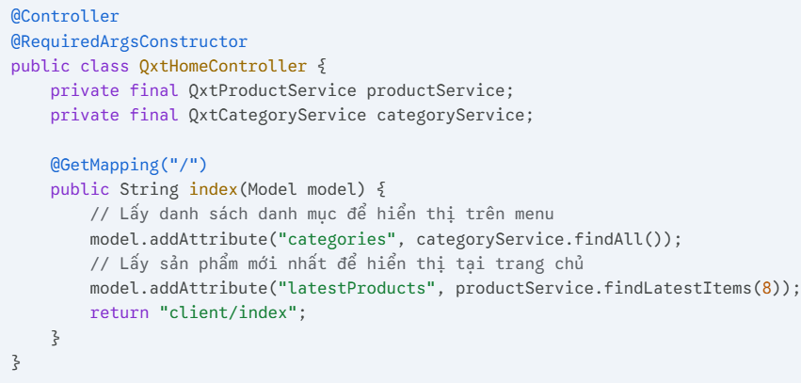

**Request:** Người dùng truy cập tên miền, yêu cầu được gửi tới phương thức xử lý thông qua @GetMapping("/"). Controller gọi Service để lấy dữ liệu. Thay vì lấy toàn bộ sản phẩm gây chậm trang, hệ thống chỉ lấy 8 sản phẩm mới nhất. Dữ liệu được nạp vào đối tượng Model. Thymeleaf sẽ đọc các thuộc tính này để tạo ra trang HTML hoàn chỉnh cho người dùng.

**b. Xử lý hiển thị chi tiết và tương tác (Qxt Product ClientController)**

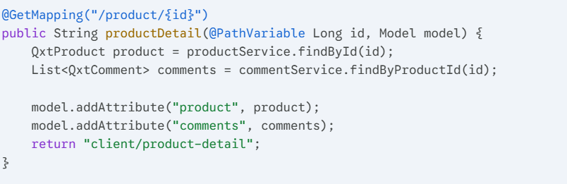

**Dynamic ID:** Sử dụng @PathVariable để trích xuất mã sản phẩm trực tiếp từ URL (ví dụ: /product/101). Controller đóng vai trò tổng hợp dữ liệu từ nhiều bảng (Bảng Sản phẩm và bảng Bình luận) để cung cấp cái nhìn toàn diện cho khách hàng trước khi đưa ra quyết định mua hàng.

**c.Qxt Category ClientController: Phân loại theo Danh mục**

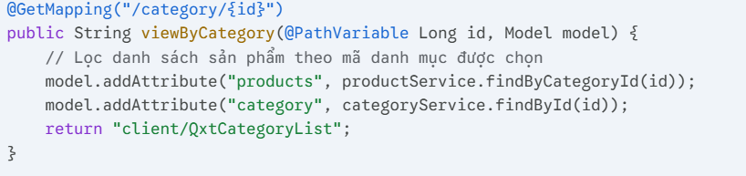

Quy trình lọc diễn ra tại tầng Database thông qua ID danh mục. Controller đảm nhiệm việc nhận diện danh mục khách hàng vừa nhấn và trả về danh sách sản phẩm tương ứng (ví dụ: chỉ hiện Cây thông Noel).

**d.Qxt SearchController: Tìm kiếm thông minh**

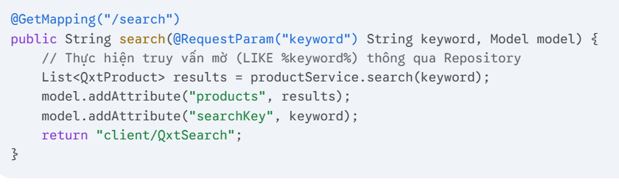

Sử dụng @RequestParam để nhận từ khóa khách hàng nhập từ ô tìm kiếm. Hệ thống thực hiện truy vấn SQL với toán tử LIKE. Kết quả được Controller đóng gói và hiển thị tại trang kết quả tìm kiếm kèm theo thông báo về từ khóa đã tìm.

**e.Qxt ContactController: Trang liên hệ**

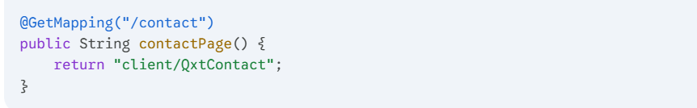

Đây là Controller điều hướng đơn giản, trả về View tĩnh chứa thông tin địa chỉ cửa hàng và bản đồ, không yêu cầu truy vấn dữ liệu từ Database.

**4.1.1.2 Các Controller xử lý Giỏ hàng và Đơn hàng**

**a.QxtCart ClientController: Quản lý giỏ hàng trong Session**

Đây là thành phần xử lý tương tác sản phẩm ở trạng thái tạm thời, giúp tối ưu hiệu năng hệ thống.

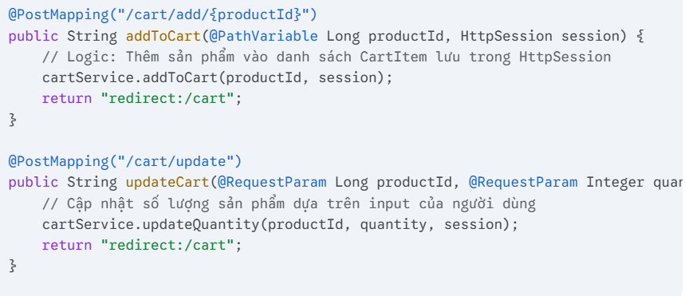

**Lưu trữ bộ nhớ đệm (Session):** Giỏ hàng không được lưu ngay vào Database mà lưu trong HttpSession. Điều này giúp giảm thiểu các truy vấn I/O dư thừa khi khách hàng thay đổi ý định chọn hàng liên tục.

**Điều hướng nhanh:** Sau mỗi tác vụ (thêm/sửa/xóa), Controller thực hiện redirect về trang giỏ hàng để cập nhật lại giao diện người dùng ngay lập tức.

**b.Qxt Checkout ClientController: Xử lý quy trình thanh toán**

Đóng vai trò quan trọng nhất trong việc chuyển đổi dữ liệu từ Session sang bản ghi đơn hàng chính thức.

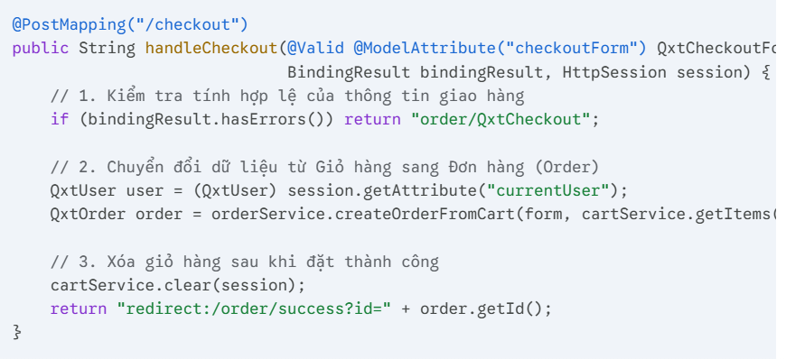

**Lưu trữ bộ nhớ đệm (Session):** Giỏ hàng không được lưu ngay vào Database mà lưu trong HttpSession. Điều này giúp giảm thiểu các truy vấn I/O dư thừa khi khách hàng thay đổi ý định chọn hàng liên tục.

**Điều hướng nhanh:** Sau mỗi tác vụ (thêm/sửa/xóa), Controller thực hiện redirect về trang giỏ hàng để cập nhật lại giao diện người dùng ngay lập tức.

**c.Qxt Checkout ClientController: Xử lý quy trình thanh toán**

Đóng vai trò quan trọng nhất trong việc chuyển đổi dữ liệu từ Session sang bản ghi đơn hàng chính thức.

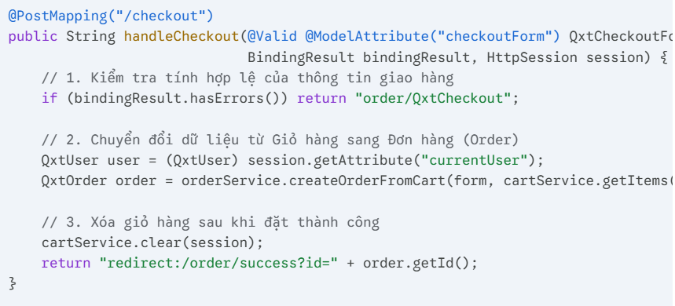

**Xác thực dữ liệu (Validation):** Sử dụng @Valid để đảm bảo địa chỉ và số điện thoại không bị bỏ trống. **Gắn kết người dùng:** Controller kiểm tra currentUser từ Session để gán đơn hàng cho tài khoản khách hàng tương ứng. **Dọn dẹp bộ nhớ:** Sau khi đơn hàng được ghi xuống Database, giỏ hàng trong Session được giải phóng để tránh tình trạng trùng lặp đơn.

**d.Qx Order ClientController: Xác nhận giao dịch thành công**

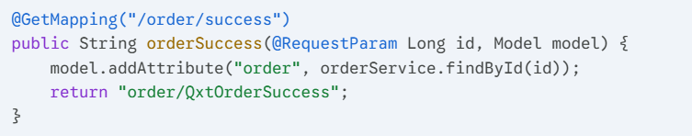

**Giải thích quy trình:** Controller thực hiện cơ chế bảo mật bằng cách kiểm tra Session. Nếu hợp lệ, nó sẽ lọc toàn bộ bản ghi trong bảng Orders có user_id khớp với người đang đăng nhập.

**e.Qxt OrderTrack Controller: Tra cứu đơn hàng nhanh**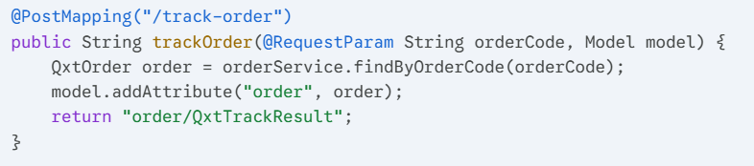

**Giải thích quy trình:** Controller tiếp nhận mã vận đơn (Order Code) từ khách hàng, truy vấn trạng thái (Chờ duyệt, Đang giao, Đã giao) từ Database và phản hồi lại kết quả thực tế cho người dùng.

**4.1.1.3. Các Controller Xác thực và Quản trị (Security & Admin)**

**a. Qxt AuthController: Quản lý Xác thực và Phân quyền**

Đây là "chốt chặn" bảo mật, xử lý luồng đăng nhập và điều hướng người dùng dựa trên vai trò (Role).

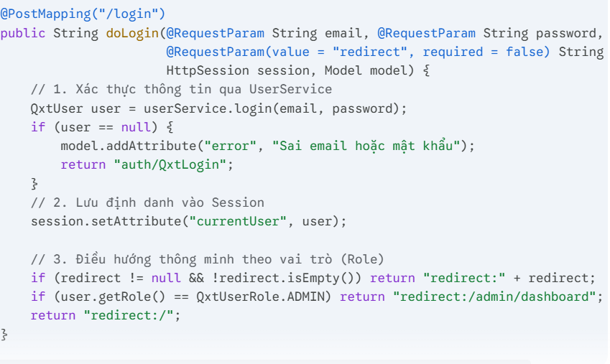

Xác thực và Lưu trữ: Hệ thống kiểm tra thông tin đăng nhập từ Database. Nếu khớp, toàn bộ đối tượng QxtUser được lưu vào HttpSession, giúp nhận diện người dùng ở mọi Request tiếp theo. Phân quyền (Authorization): Controller kiểm tra thuộc tính Role. Nếu là ADMIN, người dùng được quyền truy cập các đường dẫn /admin/**, ngược lại chỉ được sử dụng các tính năng của khách hàng.

**b. QxtAdminProductController: Quản trị Kho hàng và Upload ảnh**

Xử lý các tác vụ CRUD sản phẩm và kỹ thuật lưu trữ tệp tin (File I/O).

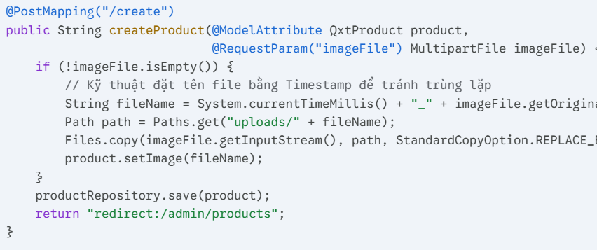

Xử lý tệp tin (MultipartFile): Controller tiếp nhận luồng dữ liệu nhị phân của ảnh, thực hiện lưu trữ vào thư mục vật lý trên Server. Đồng bộ Database: Chỉ có tên tệp tin (String) được lưu vào Database, giúp giảm dung lượng cơ sở dữ liệu và tăng tốc độ truy xuất hình ảnh sản phẩm.

**c.Qxt AdminController: Quản trị Hệ thống tổng thể**

Điều phối các hoạt động về Đơn hàng và Quản lý tài khoản người dùng toàn hệ thống.

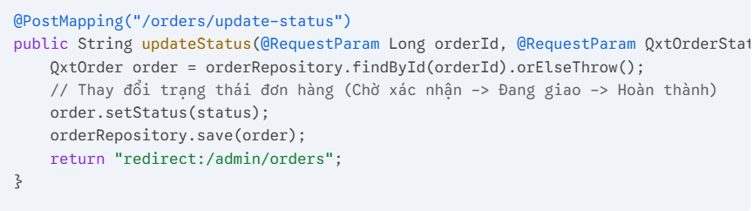

Quản lý vòng đời đơn hàng: Controller cho phép Admin can thiệp vào quy trình vận hành. Khi trạng thái thay đổi, hệ thống sẽ cập nhật Database, giúp khách hàng có thể tra cứu lộ trình đơn hàng chính xác thông qua OrderTrackController. Ràng buộc an toàn: Controller này luôn đi kèm hàm isAdmin() để kiểm tra Session trước mỗi tác vụ, ngăn chặn việc người dùng thường cố ý truy cập trái phép vào các API quản trị.

4.1.2 Một số giao diện người dùng**Hệ thống cung cấp các giao diện chính nhằm đáp ứng nhu cầu sử dụng của người dùng:**

#### **1. Giao diện Đăng nhập và Đăng ký (Authentication)**

## Đây là hệ thống bảo mật đầu tiên giúp phân định vai trò giữa khách hàng và quản trị viên.

## Đặc điểm: Tích hợp xác thực dữ liệu từ QxtAuthController. Giao diện hỗ trợ khách hàng đăng ký tài khoản mới hoặc đăng nhập để quản lý lịch sử mua hàng cá nhân.

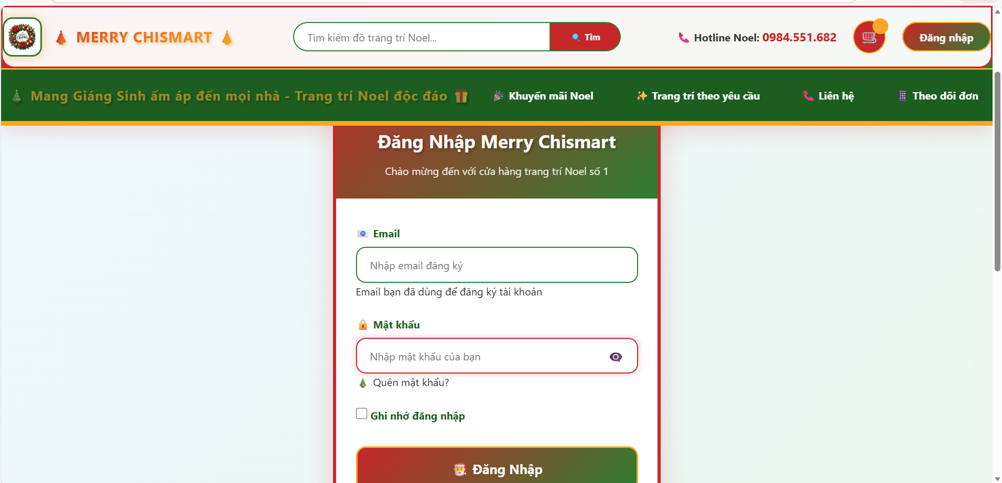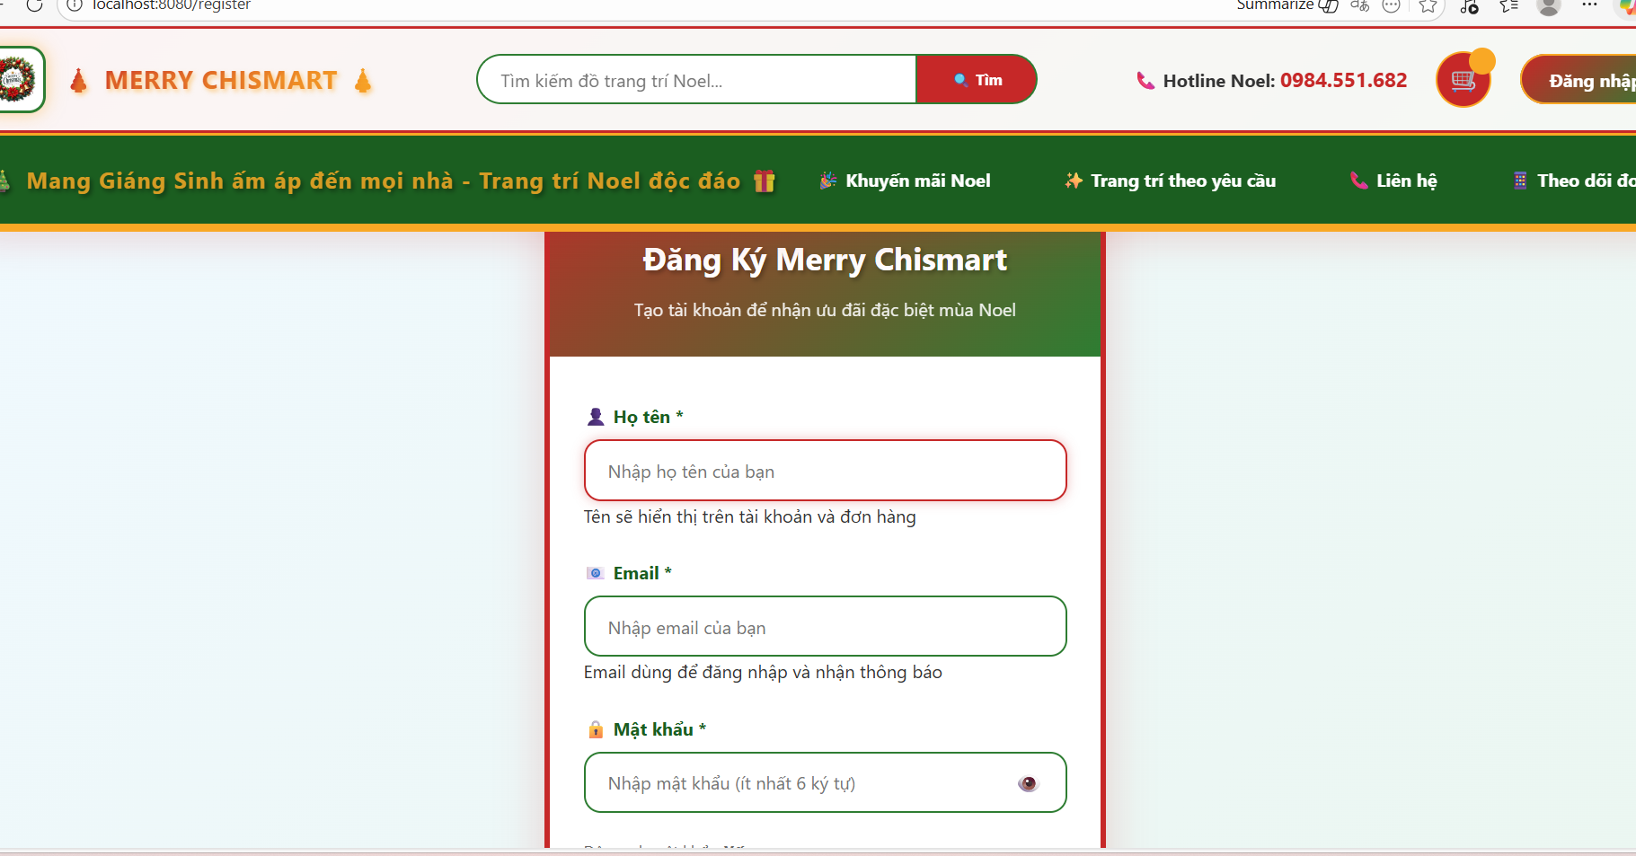

#### **2. Giao diện Trang chủ (Home Page)**

## Hiển thị danh sách sản phẩm nổi bật, các danh mục đồ trang trí Noel và cho phép người dùng tìm kiếm nhanh chóng.

## Đặc điểm: Tích hợp bộ lọc danh mục động từ QxtHomeController, giúp khách hàng tiếp cận nhanh với các nhóm sản phẩm như Cây thông, Vòng nguyệt quế hay Quà tặng Noel.

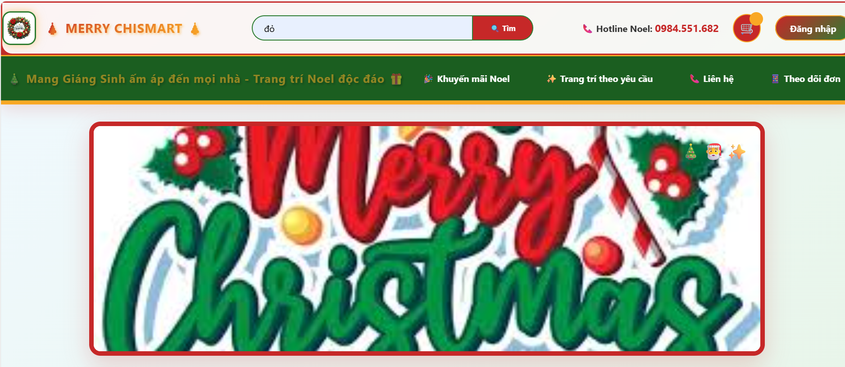

#### **3. Giao diện Chi tiết sản phẩm (Product Detail)**

## Cung cấp đầy đủ thông tin về sản phẩm và các phản hồi từ cộng đồng.

## Đặc điểm: Hiển thị tên, giá, hình ảnh sắc nét cùng phần mô tả chi tiết. Hệ thống cho phép khách hàng tương tác thông qua việc để lại bình luận và đánh giá sao (Star rating), giúp tăng sự tin cậy cho cửa hàng.

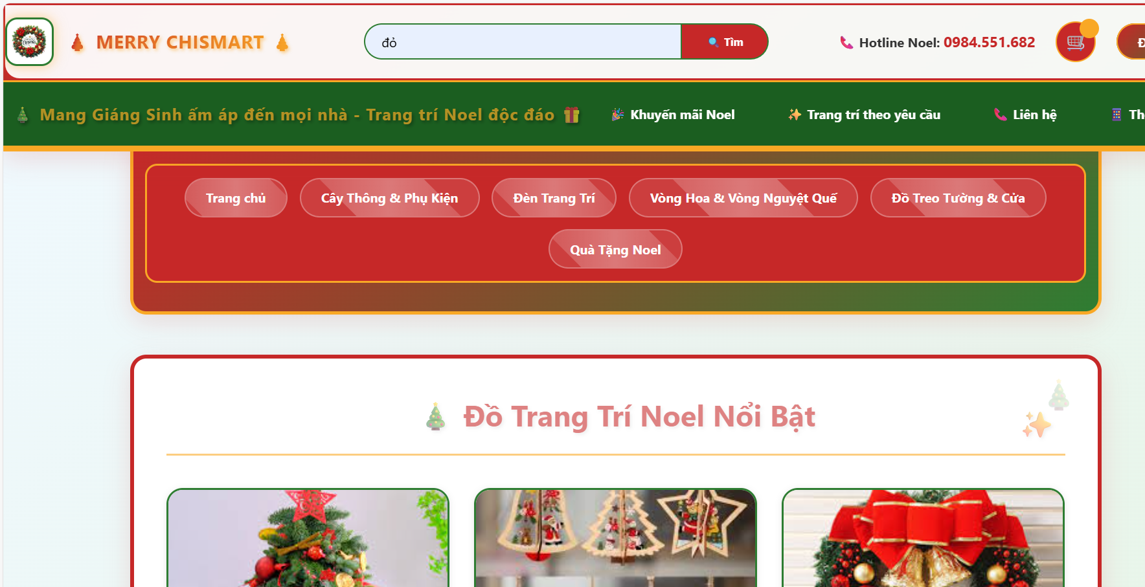

#### **4. Giao diện Giỏ hàng (Shopping Cart)**

## Nơi khách hàng quản lý danh sách sản phẩm dự định mua.

## Đặc điểm: Cho phép cập nhật số lượng trực tiếp thông qua QxtCartClientController. Hệ thống tự động tính toán tổng số tiền dựa trên đơn giá và số lượng thực tế trong phiên làm việc (Session).

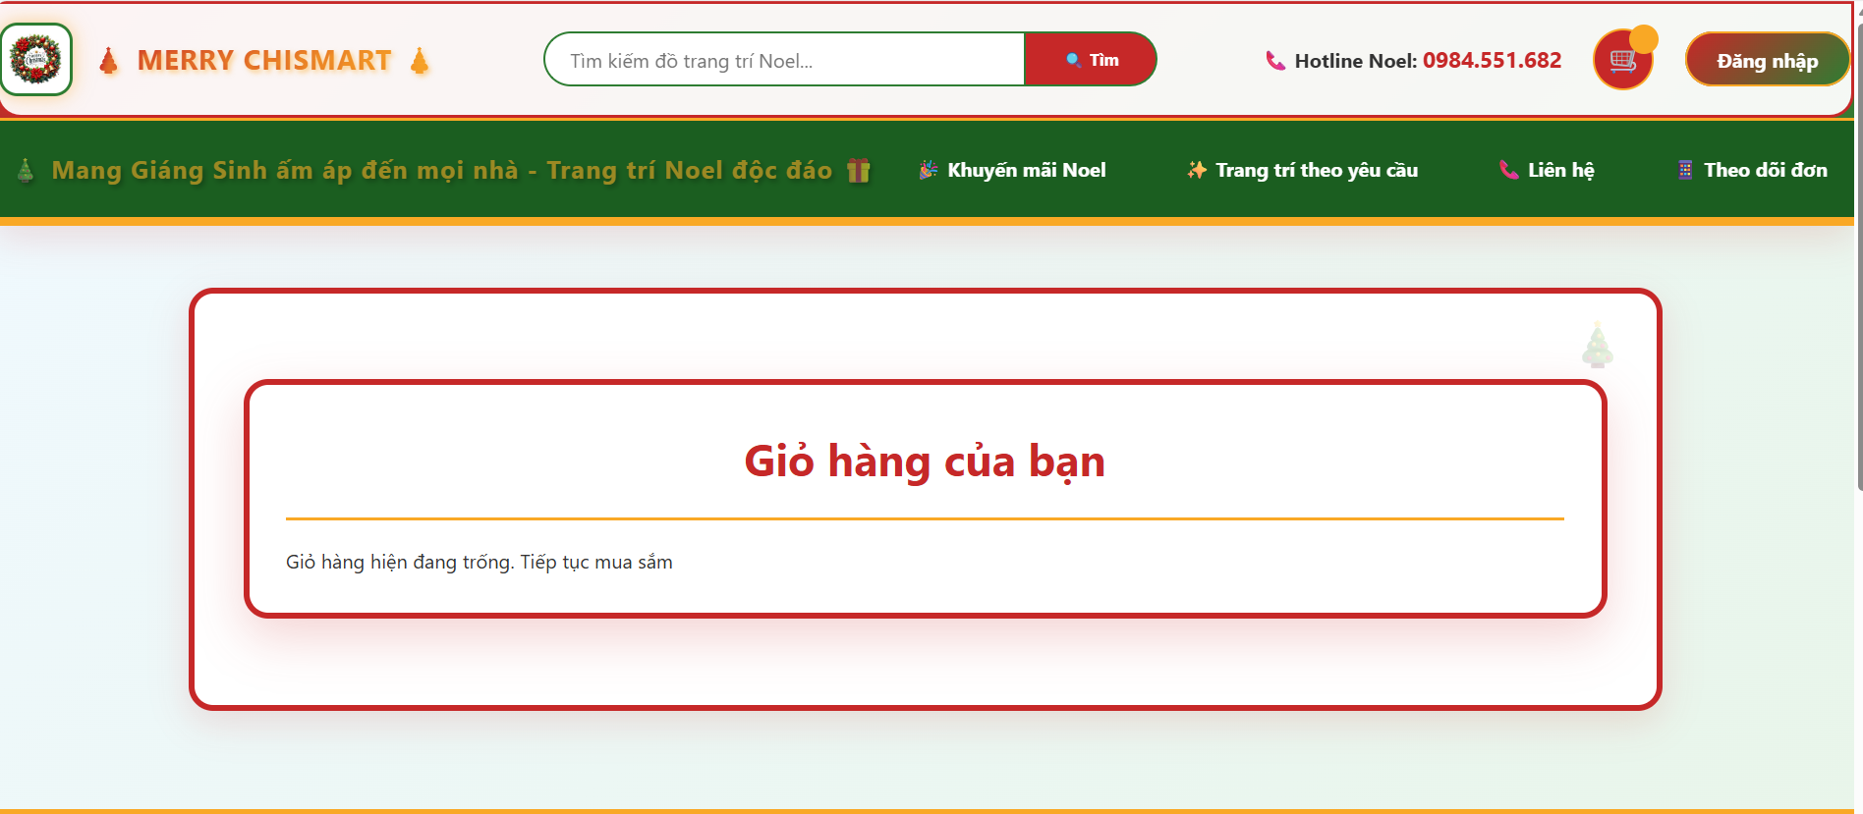

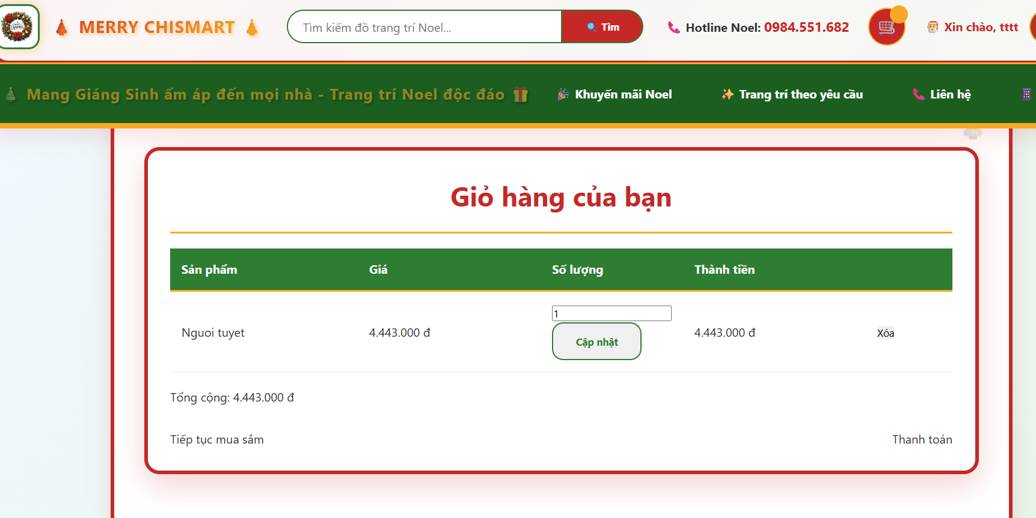

#### **5. Giao diện Thanh toán (Checkout)**

## Giao diện chuyển đổi giỏ hàng thành đơn hàng chính thức.

## Đặc điểm: Khách hàng nhập thông tin nhận hàng (Địa chỉ, Số điện thoại). Giao diện này kết nối trực tiếp với QxtCheckoutClientController để kiểm tra tính hợp lệ của dữ liệu trước khi lưu vào cơ sở dữ liệu.

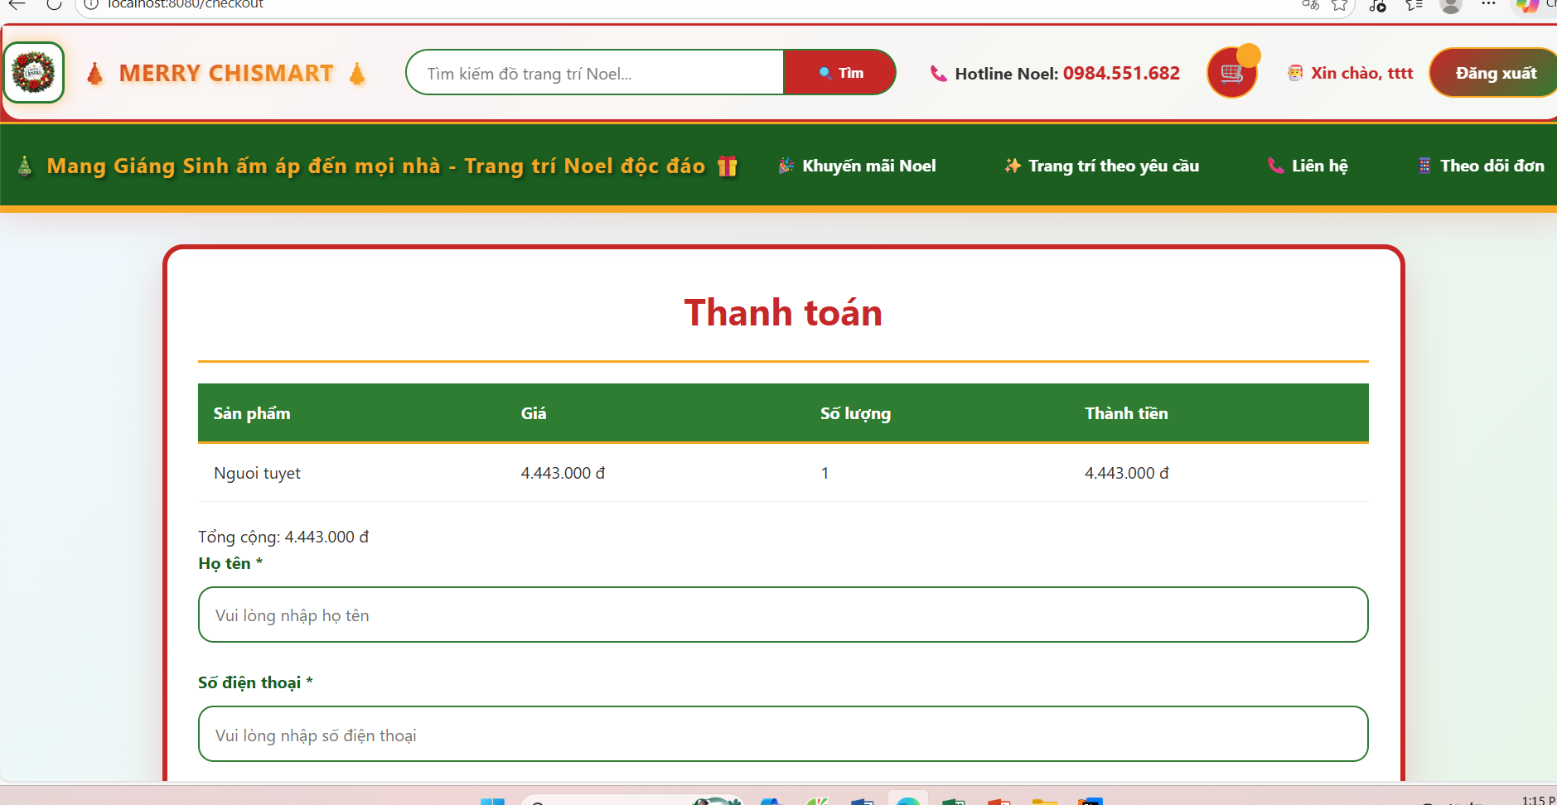

#### **6. Giao diện Tra cứu và Theo dõi đơn hàng (Order Tracking)**

## Hỗ trợ khách hàng theo dõi lộ trình đơn hàng nhanh chóng.

## Đặc điểm: Khách hàng chỉ cần nhập Mã đơn hàng hoặc Số điện thoại. Kết quả sẽ hiển thị trạng thái hiện tại (Chờ duyệt, Đang giao, Đã giao thành công) một cách trực quan.

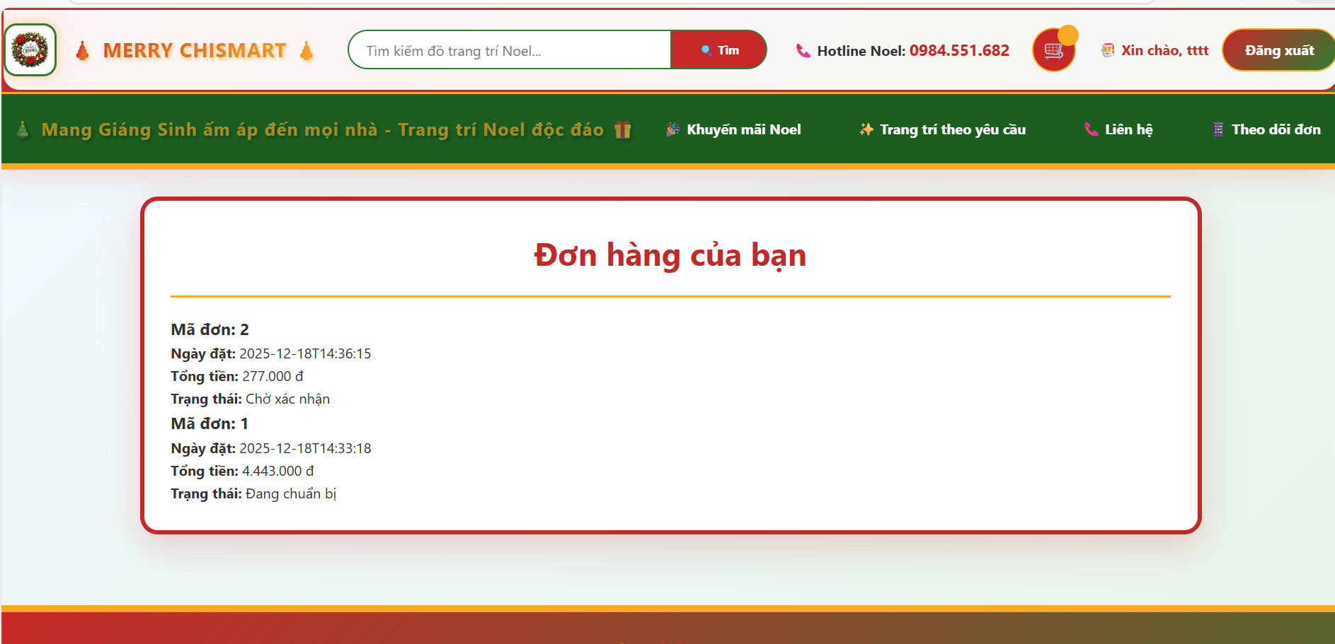

#### **7. Giao diện Quản trị viên (Admin Dashboard & Management)**

## Trung tâm điều hành dành riêng cho nhân viên quản lý.

## Quản lý Sản phẩm: Giao diện dạng bảng hiển thị danh sách toàn bộ kho hàng, cho phép Admin thực hiện CRUD (Thêm, Sửa, Xóa) nhanh chóng.

## Cập nhật đơn hàng: Cho phép quản trị viên thay đổi trạng thái đơn hàng của khách, đồng bộ hóa dữ liệu từ QxtAdminController xuống Database.

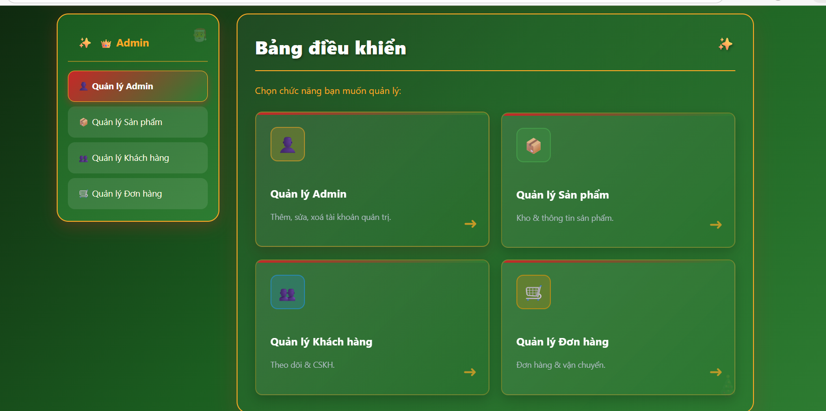

# **KẾT LUẬN VÀ HƯỚNG PHÁT TRIỂN**

## 5.1 Kết luận

## Trong khuôn khổ đồ án, đề tài “Xây dựng website bán đồ trang trí Noel Merry Christmas” đã được hoàn thành với các chức năng cơ bản của một hệ thống bán hàng trực tuyến. Hệ thống cho phép người

## dùng xem sản phẩm, đặt hàng, theo dõi đơn hàng và cho phép quản trị viên quản lý sản phẩm, danh mục và đơn hàng.

## Việc áp dụng công nghệ Java Spring Boot, Thymeleaf và MySQL đã giúp hệ thống hoạt động ổn định, có cấu trúc rõ ràng và dễ mở rộng trong tương lai.

## 5.2 Hướng phát triển

## Trong thời gian tới, hệ thống có thể được mở rộng và nâng cấp với các chức năng sau:

## ● Tích hợp thanh toán trực tuyến (VNPay, Momo, PayPal, …)

## 

## ● Gửi email xác nhận đơn hàng cho khách hàng

## 

## ● Tăng cường bảo mật hệ thống (mã hóa mật khẩu, Spring Security)

## 

## ● Phát triển ứng dụng mobile cho Android và iOS

## 

## ● Cải thiện giao diện người dùng theo hướng hiện đại và thân thiện hơn

## 5.3 Checklist kiểm tra hệ thống

## Trong quá trình kiểm thử, hệ thống được kiểm tra dựa trên các tiêu chí sau:

## ● Kiểm tra chức năng đăng ký, đăng nhập và đăng xuất

## 

## ● Kiểm tra chức năng đặt hàng và thanh toán

## 

## ● Kiểm tra chức năng tìm kiếm sản phẩm

## 

## ● Kiểm tra các liên kết giữa các trang

## 

## ● Kiểm tra hiển thị giao diện trên trình duyệt

## 

## 

## 